Die Olympischen Spiele gestern und heute

Jede_r von euch hat sicher schon einmal von den Olympischen Spielen gehört.
Das ist ein Sportereignis, an dem SportlerInnen aus der ganzen Welt teilnehmen und sich in verschiedenen Disziplinen messen. Die Olympischen Spiele haben eine sehr lange Geschichte. Ihre Wurzeln führen zurück in das antike Griechenland.

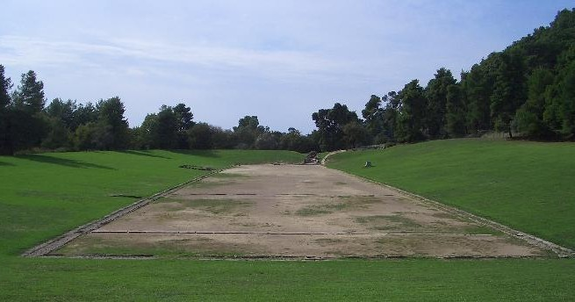
M1: ehmaliges Stadion von Olympia im Jahr 2004 Bild: Drno, Wikimedia CC-BY-SA 3.0 https://t1p.de/olymp

Informiere dich im Video M2 über Gemeinsamkeiten und Unterschiede der antiken und heutigen olympischen Spiele. Trage deine Ergebnisse in die Tabelle T1 ein.
1

Wie du den QR-Code scannen kannst
Öﬀne die Kamera-App auf deinem iPhone und scanne den Code damit. Für Android suche im Play Store nach „QR Code Secuso“. Diese App ist kostenlos und datenschutzfreundlich. Viel Erfolg!

M2: Video
https://t1p.de/LucyundOlympia

T1: Vergleich der Olympischen Spiele in der Antike und heute

Olympische Spiele der Antike Olympische Spiele heute
Unterschiede (z. B. TeilnehmerInnen, ZuschauerInnen, Sportarten, ...)
Gemeinsamkeiten

- Den historischen Ort Olympia virtuell erkunden

Informiere dich im Erklärvideo M4 wie die virtuelle Erkundung eines historischen Ortes funktioniert. Erkunde anschließend ausgehend vom Startpunkt M5 Olympia virtuell auf deinem Computer.
2

M4: Erklärvideo virtuelle Erkundung
https://t1p.de/ErklaervideoSV
M5: Startpunkt virtuelle Erkundung https://t1p.de/olympia

Du kannst Q1 öﬀnen + vergrößern:
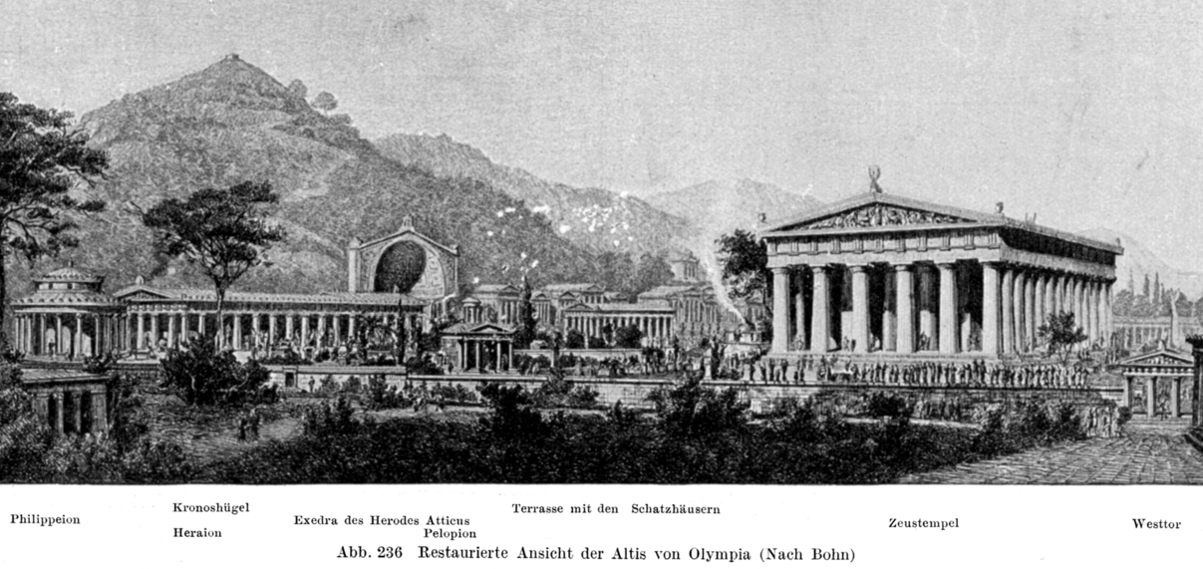
Die Bildquelle Q1 zeigt eine Ansicht Olympias im Jahr 1908. Suche bei einer zweiten virtuellen Erkundung die genannten Orte und notiere deine Rechercheergebnisse in T2.
3
Q1 Olympia im Jahr 1908 (Wikimedia, gemeinfrei) https://t1p.de/1908

https://t1p.de/1908

 | Philippeion | Kronoshügel | Terasse mit den Schatzhäusern | Zeustempel | Westtor
virtuell entdeckt?
Beschreibe den heutigen Zustand.
T2 Tabelle Orte in Olympia heute

Historische Orte: „Besser“ Schulbuch, vor Ort oder doch digital?

Vergleiche, welche Informationen zu einem historischen Ort man bei einer virtuellen Erkundung, dem Besuch vor Ort oder Bildern in einem Schulbuch entnehmen kann. Nutze die Tabelle T3.
4
virtuelle Erkundung |  | Besuch vor Ort | Bilder in einem Schulbuch
Diese Information kann ich erhalten:
Diese Information kann ich nicht erhalten:

T3: Informationen zu historischen Orten

Nimm Stellung zur Aussage M6 und formuliere eine Antwort.
5

M6 Aussage zu virtuellen Erkundungen historischer Orte Virtuelle Entdeckungstouren werden das "echte" Reisen an historische Orte in Zukunft völlig ersetzen!

Meine Antwort:

Teste zum Abschluss dein Wissen über die Olympischen Spiele mit dem Quiz M7.
6

M7: Quiz Olympische Spiele https://t1p.de/OlympiaQuiz

Hinweise für Lehrer*innen

Das vorliegende Material wurde an einigen Stellen erweitert für eine digitale Bearbeitung durch die SuS. Da die verwendeten Anwendungen jeweils klassenspeziﬁsch umgesetzt wurden, sind Sie hier ersetzt. Im Folgenden Hinweise und Tipps, wie einzelne Aufgaben auch digital ergänzt oder gelöst werden könnten.

Die Tabellen T1-T3 können den SuS digital bereitgestellt werden. Dann auch eine kollaborative Bearbeitung möglich. Hierfür bietet sich ein Cryptpad an. Das kann dann mit den SuS zur Bearbeitung als Link geteilt werden.
1

Idee: Cryptpad
https://cryptpad.fr/

Die Stellungnahmen der SuS in Aufgabe 5 können auf einer digitalen Tafel (padlet) gesammelt werden.
2
Dann ist auch das gegenseitige Kommentieren durch die SuS möglich.

Idee: digitale Tafel
https://padlet.com/

Hinweis
Beide Anwendungen erfordern eine vorherige Anmeldung als Lehrer*in. Diese ist kostenfrei. Die SuS können ohne Anmeldung durch Teilen eines Zugangslinks an den Anwendungen arbeiten-

